CAPÍTULO XX

Protozoosis gastrointestinales

Autores: Antonio Ruiz Reyes, Sergio Martín Martel, Magnolia Mª Conde de Felipe, José Manuel Molina Caballero
Unidad de Parasitología
Departamento de Patología Animal, Producción Animal, Bromatología y Tecnología de los Alimentos. Facultad de Veterinaria. Universidad de Las Palmas de Gran Canaria.

A. DEFINICIÓN
Entre las enfermedades parasitarias producidas por protozoos con importancia veterinaria se incluyen fundamentalmente tres: coccidiosis, criptosporidiosis y giardiosis. Aunque tanto los protozoos de género Eimeria como los del género Cryptosporidium son realmente coccidios, el término coccidiosis se refiere comúnmente a las infecciones por Eimeria spp (eimeriosis en sentido estricto), reservándose el término criptosporidiosis a la infección por Cryptosporidium spp. Como giardiosis se conoce a la enfermedad producida por Giardia spp.
Las tres enfermedades presentan una distribución mundial y las dos últimas constituyen importantes zoonosis. Se considera que la importancia clínica de las infecciones por Giardia en rumiantes es moderada pero, tanto las producidas por las diferentes especies de Eimeria como las producidas por Cryptosporidium sí pueden derivar en cuadros clínicos de relativa severidad, particularmente en animales jóvenes, siendo los adultos portadores asintomáticos.
Consideradas como de importancia menor en medicina veterinaria, pero interesantes de reconocer por su elevada frecuencia de presentación, también se incluirán en este capítulo las infecciones por amebas y ciliados. En las infecciones por ciliados se hará especial mención a la balantidiosis producida por Ballatidium coli, protozoo parásito tradicionalmente asociado al hombre, pero cada vez más comúnmente encontrado en otras especies animales. Por lo general, ninguna de estas otras dos protozoosis tiene una especial trascendencia patológica en rumiantes.

B. ETIOLOGÍA
El encuadre taxonómico de los principales agentes parasitarios productores de las cinco enfermedades a las que se hizo mención en el apartado anterior se ha recogido en la Tabla 1, mientras que en la Tabla 2 se anotan las especies más frecuentes para cada uno de los géneros, resaltándose aquellas de mayor patogenicidad.

Tabla 1. Taxonomía de los principales grupos de protozoos parásitos del tracto gastrointestinal
 | Phylum | Clase | Orden | Familia | Género
Coccidios | Apicomplexa | Sporozoa | Eucoccidiida | Eimeridae | Eimeria
Criptos. | Apicomplexa | Sporozoa | Eucoccidiida | Cryptosporidae | Cryptosporidium
Giardias | Sarcomastigophora | Zoomastigophora | Diplomonadida | Hexamitidae | Giardia
Amebas | Sarcomastigophora | Lobosa | Amoebida | Entamoebidae | Entamoeba
Ciliados | Ciliophora | Heterotrichea | Heterotrichida | Balantidiidae | Ballatidium
 | Ciliophora | Kinetofragminophorea | Trichostromatidae | Pyenotrichidae | Buxtonella

Tabla 2. Principales especies*
 | HHDD** | Especies
Coccidiosis Eimeria | Bovinos | E. zuernii, E. bovis, E. auburnensis, E. alabamensis, E. bukidnonensis, E. cylindrica, E. canadensis, E. ellipsoidalis, E. pellita, E. subspherica, E. wyomingensis, E. brasiliensis
 | Ovinos | E. crandallis, E. ahsata, E. faurei, E. intricata, E. ovinoidalis, E. pallida, E. parva, E. granulosa, E. marsica, E. bakuensis, E. weybridgensis
 | Caprinos | E. alijevi, E. caprina, E. ninakohlyakimovae, E. arloingi, E. christenseni, E. aspheronica, E. caprovina, E. hirci, E. jolchijevi
Criptosporidiosis  Cryptosporidium | Bovinos | C. parvum, C. bovis, C. andersoni, C. ryanae
 | Ovinos | C. parvum, C. bovis, C. xiaoi, C. ubiquitum
 | Caprinos | C. parvum, C. xiaoi, C. ubiquitum
Giardiosis  Giardia | Bovinos | G. duodenalis (Asamblage E)**
 | Ovinos
 | Caprinos
Amebosis  Entamoeba | Bovinos | E. bovis
 | Ovinos | E. ovis, E. bovis
 | Caprinos | E. dilimani, E. debliecki
Balantidiosis  Ballantitidim | Bovinos  Ovinos  Caprinos | B. coli
 |  | B. sulcata
Buxtonelosis  Buxtonella | Bovinos  Ovinos  Caprinos
* Las especies consideradas como más patógenas se han marcado en negrilla
** Aunque se han incluido solamente rumiantes de abasto, todas las protozoosis descritas pueden igualmente afectar a rumiantes silvestres, aunque los datos de prevalencia en tales casos son mucho más limitados.
*** Con menos frecuencia también se han encontrado los “asamblages” o isotipos zoonóticos A y B

Como pertenecientes al reino Protozoa, los agentes parasitarios que se incluyen en este capítulo son todos organismos unicelulares microscópicos, pero su tamaño, su morfología, las formas evolutivas que se desarrollan a lo largo de su ciclo biológico, y su localización intra/extracelular o, incluso, dentro del sistema gastrointestinal del rumiante, varían considerablemente de unos a otros (Tabla 3).
Todos ellos son parásitos de ciclo biológico directo, por lo que en ningún caso se hace necesaria la presencia de hospedadores intermediarios y, como norma, en la cadena de transmisión se suceden fases de desarrollo endógeno (dentro del hospedador rumiante) y fases exógenas, pudiendo producirse o no una evolución de las formas parásitas en el medio.
La complejidad en sí de sus ciclos biológicos es también variable, pudiéndose agrupar éstos, de forma general, en dos tipos: un primer tipo que comporta meramente fases de reproducción asexual (normalmente por fisión binaria) y un segundo tipo más complejo que incluye fases de reproducción sexual y diversos tipos de reproducción asexual al mismo tiempo. El primer tipo general de ciclo lo comparten giardias, amebas y ciliados, mientras que el segundo es propio de coccidios y criptosporidios. Ambos tipos de ciclo se han resumido en la Figura 1 (A y B).

Tabla 3. Aspectos morfológicos, estados evolutivos y localización
 | Morfología | Estados evolutivos | Localización
Coccidiosis Eimeria | 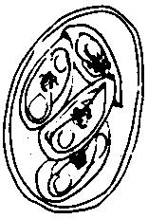  OE:15-50 µm | ONE: ooquiste esporulado  OE: ooquiste esporulado  SPZ: esporozoíto  TFZ: trofozoíto  MTE: meronte  MRZ: merozoíto  GTE: gamonte  GMZ: gametocito | Intestino delgado y grueso  §  Intracelular obligado
Criptosporidiosis  Cryptosporidium | OE: 4-6 µm | OE: ooquiste esporulado  SPZ: esporozoíto  TFZ: trofozoíto  MTE: meronte  MRZ: merozoíto  GTE: gamonte  GMZ: gametocito | Intestino delgado y grueso  §  Intracelular obligado  (superficie vellosidades)
Giardiosis  Giardia | 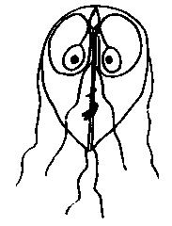  TFZ: 15-20 µm  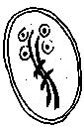  QTE: 10-15 µm | TFZ: trofozoíto  QTE: quiste | Intestino delgado  §  Luz intestinal
Amebosis  Entamoeba | 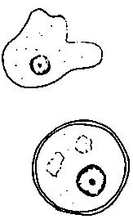  TFZ/QTE: 5-15 µm | TFZ: trofozoíto  QTE: quiste | Intestino grueso  §  Luz intestinal
Balantidiosis  Ballantitidium  Buxtenelosis  Buxtonella | 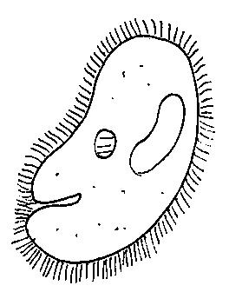  TFZ: 30-200 µm  QTE: 50-70 µm | TFZ: trofozoíto  QTE: quiste | Intestino grueso  §  Luz intestinal
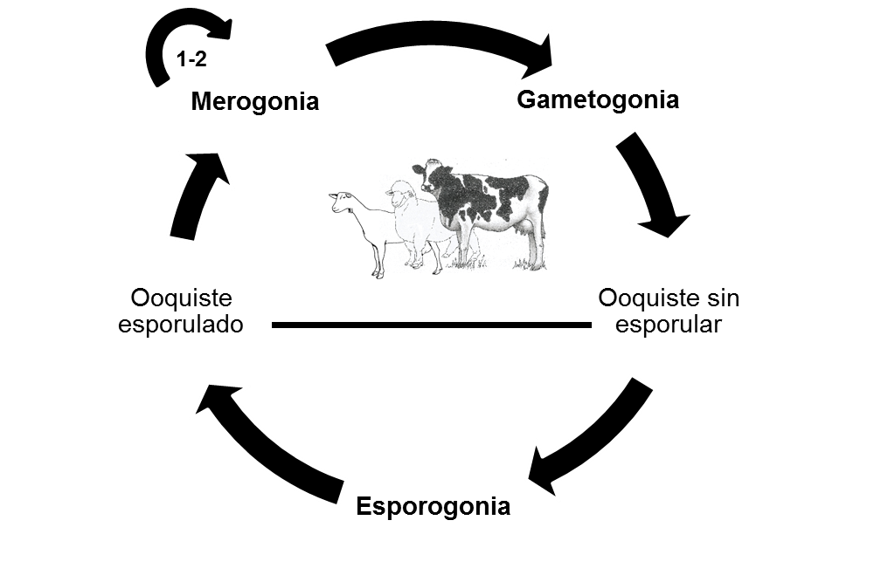
A
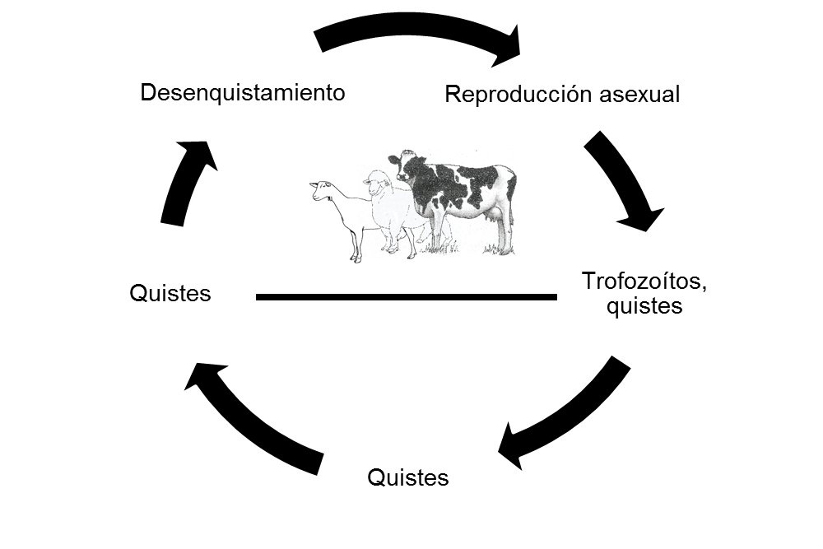
B
Figura 1. (A) Ciclo biológico general de Eimeria y Cryptosporidium. Los animales se infectan al ingerir ooquistes esporulados; una vez desenquistados, los esporozoítos que contienen colonizan células intestinales, donde desarrollan uno o dos ciclos de reproducción asexual (merogonia). Los merozoítos resultantes de la última generación infectan nuevas células y desarrollan un proceso de reproducción sexual (gametogonia) con producción de micro y macrogametocitos, que se fecundan y dan como resultado un zigoto. El zigoto se rodea a una pared quística y los ooquistes que resultan son eliminados con las heces de los hospedadores. En el medio, el ooquiste liberado sufre un nuevo proceso de reproducción asexual conocido como esporogonia [En el caso de Cryptosporidium los ooquistes salen al medio con cuatro esporozoítos libres en su interior y, por tanto, no existe proceso de esporulación]. (B) Ciclo biológico general de amebas, giardias y ciliados. Los animales se infectan al ingerir quistes maduros que se desenquistan durante el tránsito por el sistema gastrointestinal. La forma de trofozoítos resultante se multiplica de forma asexual (fisión binaria) en el intestino y puede salir al exterior con las heces (normalmente heces diarreicas); aunque lo normal es que los elementos de diseminación sean los quistes.

C. EPIDEMIOLOGÍA
Los diferentes estudios epidemiológicos indican que la coccidiosis, criptosporidiosis y giardiosis son enfermedades parasitarias de amplia distribución geográfica y con prevalencia generalmente alta, aunque variable. Las infecciones por Eimeria spp pueden afectar al 100% de las explotaciones de una determinada región, llegando a encontrarse recuentos positivos en la práctica totalidad de los animales muestreados. Los datos de prevalencia en criptosporidiosis son, sin embargo, más dispares, pudiendo oscilar entre el 5-100%, con datos negativos de prevalencia en algunos casos. La demostración de quistes Giardia en heces es también un fenómeno frecuente en bovinos, ovinos y caprinos, con prevalencias medias que pueden llegar a ser del 50%, 70% o, incluso, del 100%.
Al tratarse de parásitos con escasa trascendencia patológica, los estudios epidemiológicos sobre prevalencia de Entamoeba spp son más limitados, pero también se ha citado entre los protozoos más frecuentes del sistema gastrointestinal de rumiantes: hay estudios que señalan una frecuencia relativa de presentación próxima al 20%. Una situación similar ocurre con Balantidium coli, que se ha observado hasta en un 25% de los rumiantes muestreados. En cambio, Buxtonella sulcata se ha encontrado parasitando a bovinos con frecuencias próximas al 100%.
En las infecciones por Eimeria, Cryptosporidium y Giardia los animales jóvenes son los más susceptibles, pero la edad a la que la enfermedad cobra más importancia varía de un parásito a otro: la criptosporidiosis es sobre todo importante en animales de 1-2 semanas de vida, mientras que la coccidiosis empieza a serlo entre las 2-3 semanas, y puede extenderse hasta 8-16 semanas en pequeños rumiantes y hasta los seis mesesen terneros. Finalmente, las infecciones por Giardia suelen ser más frecuentes a partir de las 3-4 semanas. La prevalencia en animales adultos es menor en los tres casos, aunque hay datos de infecciones por Eimeria spp que señalan frecuencias próximas al 100% en animales en producción. Por el contrario, amebas y ciliados pueden encontrarse con igual frecuencia en animales jóvenes y adultos o, incluso, con mayor frecuencia en adultos.
El desarrollo endógeno de estos parásitos es variable, oscilando entre los pocos días de Cryptosporidium, Entamoeba y los dos géneros de ciliados descritos, y varias semanas en el caso de Eimeria y Giardia (Tabla 3). Transcurrido este tiempo, comienzan a liberarse elementos de diseminación con las heces, que pueden ser quistes (Giardia, amebas y ciliados) u ooquistes (Eimeria y Cryptosporidum). Los dos tipos morfológicos son también elementos de resistencia, de modo que pueden permanecer en el medio durante largos periodos de tiempo sobreviviendo, incluso, la época invernal. Sólo en el caso de Eimeria es necesaria una evolución del parásito en el medio ambiente (Fig. 1, esporogonia), para lo cual se requiere de unas determinadas condiciones de humedad y temperatura. Sin embargo, una una vez que el ooquistes esporula, la resistencia es igualmente alta. Según las especies de Eimeria y las condiciones ambientales, el tiempo necesario para la esporulación puede oscilar entre 2-7 días.

 | Eimeria | Cryptosporidium | Giardia | Entamoeba | Balatidium / Buxtonella
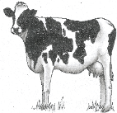  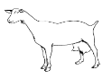  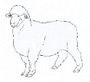 | 2-3 semanas | 3-6  días | 1-3 semanas | 2-4  semanas* | 1-7  días*

Tabla 4. Periodo de prepatencia de los principales protozoos parásitos de rumiantes. (*) Datos aproximados de infecciones humanas por E. histolytica y B. coli

La coccidiosis en rumiantes suele ser una parasitación mixta por varias especies de Eimeria, tanto patógenas como apatógenas (son comunes las infecciones por 3-5 o, incluso, más especies). El número de especies involucradas en la criptosporidiosis y amebosis es menor, pero también pueden encontrarse parasitaciones mixtas. En la giardiosis de rumiantes, sin embargo, sólo se ha descrito como agente causal a G. duodenalis, en particular el “assamblage” o isotipo E, aunque también hay datos de infecciones en rumiantes por los isotipos zoonóticos A y B. Por último, aunque las especies de ciliados asociadas a cuadros clínicos en rumiantes son principalmente B. coli y B. sulcata, otros muchos géneros y especies de ciliados se encuentran formando parte de su flora intestinal, en particular del rumen.
La coccidiosis generalmente aparece en áreas con elevada densidad de animales, tanto en régimen intensivo como en extensivo cuando se utilizan parcelas contaminadas con ooquistes para sucesivos ciclos de pastoreo. Los animales jóvenes afectados por una infección patente constituyen la principal fuente de contaminación del medio, por lo que si se emplean las mismas instalaciones para albergar animales jóvenes de nuevos nacimientos, el resultado puede llevar a serios problemas de cocidiosis clínica (ver cadena de transmisión en Fig. 2). Otros factores como el estrés, el hacinamiento, el destete, los cambios o deficiencias nutriciones o la existencia de enfermedades concomitantes pueden contribuir al desarrollo de una enfermedad clínica en la coccidiosis. Un planteamiento similar podría aplicarse al resto de protozoos que se están considerando en este capítulo, puesto que todos ellos presentan un tipo de transmisión orofecal y la contaminación del medio es un factor fundamental en la cadena de transmisión (Fig. 2).
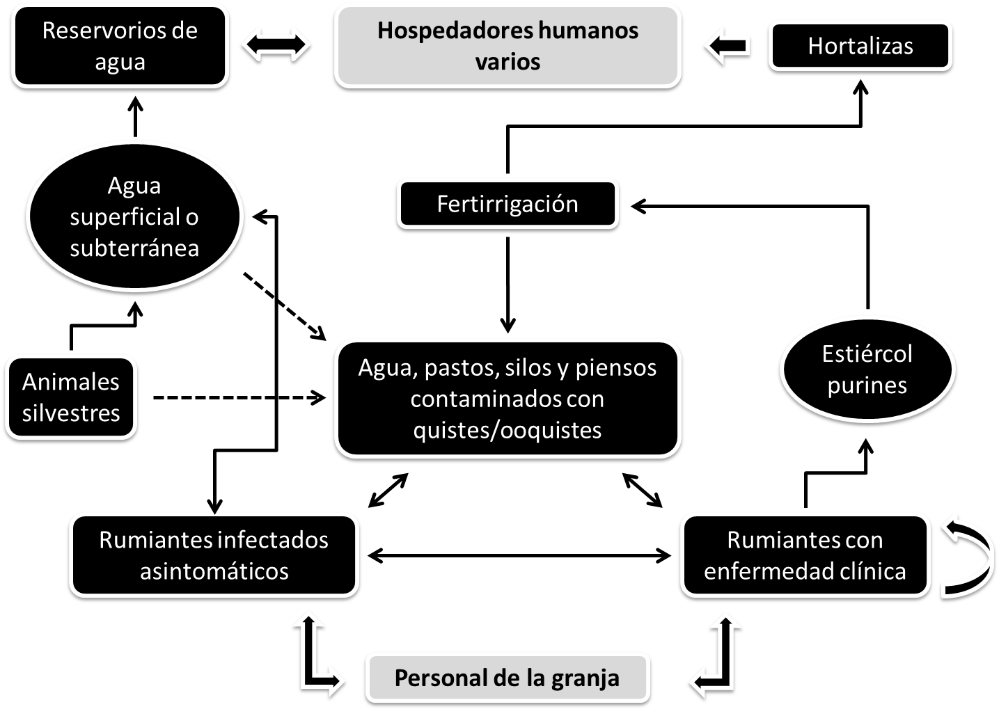

Figura 2. Rutas de transmisión de protozoos parásitos en granjas de rumiantes

Entre los eslabones de esta cadena se ha incluido al hombre (Fig. 2), puesto que algunas de las especies de los géneros que se están tratando son zoonóticas. En concreto: C. parvum, G. duodenalis (“asamblages” A y B) y B. coli. Además, las dos primeras especies se consideran entre los principales patógenos humanos cuya vía de transmisión principal es el agua, lo que en inglés se conoces como “waterborne diseases”, de ahí que en el diagrama se haya representado el ciclo del agua utilizada en granjas de rumiantes y su interconexión con las rutas de transmisión de estos dos protozoos parásitos al hombre.

4. PATOGENIA
Los mecanismos fisiopatológicos y el grado de enfermedad en la coccidiosis van a depender de la especie o especies de Eimeria implicadas, pues el grado de patogenicidad varía considerablemente de unas a otras. Las más patógenas (Tabla 2) suelen desarrollar una primera merogonia en células endoteliales, donde dan lugar a macroesquizontes que liberan miles de merozoítos y, por tanto, la destrucción celular resultado de las siguientes fases de reproducción asexual y sexual es mayor. Las diferencias de patogenicidad específica de especie no son tan evidentes en el resto de protozoos parásitos considerados aquí, pero el curso de la enfermedad si va estar condicionado en la mayoría de los casos por la dosis infectante de quistes u ooquistes, el ritmo de infección, el estrés y varios factores dependientes del hospedador, incluyendo la edad, la condición física, la susceptibilidad genética y el grado de inmunidad que se ha desarrollado a partir de infecciones leves ocurridas con anterioridad.
La mayoría de los animales de más de un año de edad adquieren una inmunidad especie-específica frente a Eimeria, pero la inmunidad no es absoluta, ya que pueden seguir infectándose y eliminar ooquistes al medio durante todo su periodo productivo. No obstante, la inmunidad lo que sí previene en la mayoría de los casos es el desarrollo de infecciones clínicas patentes. También en la criptosporidiosis se produce una fuerte inmunidad frente a sucesivas infecciones. Además, en infecciones experimentales se ha observado que la severidad de los signos clínicos asociada a infecciones primarias con C. parvum disminuye con la edad, así como la duración y la intensidad de la liberación de ooquistes. Por otro lado, aunque se admite que los animales jóvenes son también más susceptibles a las infecciones por Giardia y que, por tanto, se desarrolla una inmunidad protectora, la elevada prevalencia observada en algunos estudios realizados en animales adultos sugiere que dicha inmunidad podría romperse, por ejemplo, en el periodo postparto o por una variación antigénica del propio parásito. Estos factores explicarían por qué en determinados casos la giardiosis deriva en una enfermedad crónica en rumiantes. Finalmente, no existen datos sobre la inmunidad conferida por amebas y ciliados en rumiantes, aunque la patología asociada a estos últimos sí se relaciona con una disminución de las defensas y, en este sentido, podrían considerarse como parásitos oportunistas.

Tabla 5. Principales datos fisiopatológicos
 | Patogenia | Clínica | Lesiones
Coccidiosis Eimeria | Multiplicación dentro de las células intestinales  (merogonia y gametogonia)  Destrucción del epitelio  Síndrome mala absorción | Anorexia  Debilidad /postración  Adelgazamiento  Diarrea  Deshidratación, anemia  Muerte | Descamación del epitelio  Hiperplasia epitelial  Atrofia de vellosidades  Enteritis  Infiltración celular  Hemorragias
Criptosporidiosis  Cryptosporidium | Multiplicación dentro de las células intestinales  (merogonia y gametogonia)  Destrucción del epitelio  Síndrome mala absorción | Anorexia  Debilidad /postración  Adelgazamiento  Diarrea  Deshidratación  Muerte | Descamación del epitelio  Hiperplasia epitelial  Atrofia de vellosidades  Enteritis  Infiltración celular
Giardiosis  Giardia | Multiplicación sobre la mucosa intestinal  (fisión binaria)  Destrucción del epitelio  Síndrome mala absorción | [Inaparente]  Anorexia  Debilidad  Heces sin formar | Atrofia de vellosidades  Hiperplasia de criptas  Enteritis  Infiltración celular
Amebosis  Entamoeba | No patógeno | No patógeno | No patógeno
Balantidiosis  Ballantitidium  Buxtenelosis  Buxtonella | Multiplicación sobre la mucosa intestinal  (fisión binaria)  Destrucción del epitelio  Síndrome mala absorción | Anorexia  Debilidad  Adelgazamiento  Diarrea  Constipación | Ulceraciones  Necrosis  Enteritis  Infiltración celular

Aunque, en mayor o menor medida, todos los protozoos parásitos abordados en este capítulo pueden desarrollar un cuadro patológico gastroentérico, los mecanismos de patogenicidad varían de unos a otros (Tabla 5). En la coccidiosis y crisptosporidiosis, el desarrollo intracelular del parásito y la destrucción del epitelio que resulta de la liberación de los diferentes estados evolutivos es responsable, en términos generales, de cuadros patológicos más graves, que en ocasiones pueden llevar a la muerte. Cryptosporidium segrega, además, una toxina similar a la del cólera que podría estar implicada en el desarrollo de una diarrea de secreción, y es también capaz de inducir apoptosis en las células epiteliales y alterar, de esta forma, las uniones intercelulares. Por otro lado, la multiplicación de las formas vegetativas (trofozoítos) de Giardia o ciliados en la luz intestinal no suelen resultar en daños tan graves de la mucosa, al menos en bovinos, ovinos y caprinos. Finalmente, las amebas en rumiantes se consideran apatógenas y formarían parte de su flora intestinal.

5. CLÍNICA
Los primeros signos de coccidiosis aparecen al cabo de 2 o 3 semanas después de una infección intensa (Tabla 5). Normalmente, hay una diarrea más o menos marcada cuyo color oscila entre amarillento y verde marronáceo y, en ocasiones, puede llegar a ser hemorrágica y acompañarse de restos de mucosa intestinal (Fig. 3). También se puede apreciar un retraso general del crecimiento en los animales, depresión, pérdida de apetito y adelgazamiento. El periodo de patencia puede llegar a dos semanas y causar la muerte de los animales infectados por deshidratación. Los animales se debilitan, sufren ataxia y pueden llegar a no ponerse en pie. Si los animales no mueren en 7-10 días, se recuperan lentamente, en función del daño intestinal.
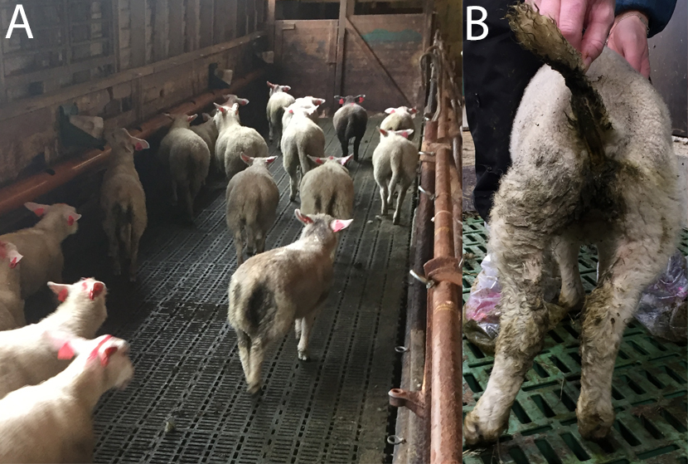
Figura 3. Signos clínicos de infección por Eimeria spp. (A) Grupo de corderos con diferentes grados de diarrea, suciedad perianal y distintas condiciones corporales. (B) Cordero con coccidiosis por Eimeria spp que presentaba diarrea acuosa de color verde oscuro.

La criptosporidioisis en terneros, corderos y cabritos suelen estar también asociada a diarrea, pero afectando a animales neonatos más jóvenes que en el caso de la coccidiosis, tal y como se comentó en el capítulo de epidemiología. La diarrea, que suele ser amarillenta pálida y contiene mucus, se asocia comúnmente a letargia, anorexia y deshidratación (Tabla 5). Los signos clínicos se hacen evidentes a los 3-5 días de la infección y su duración suele oscilar entre 4 y 18 días. La criptosporidiosis severa puede resultar en una fuerte deshidratación, acidosis metabólica y muerte.
La diarrea es el principal signo clínico asociado a la giardiosis en humanos y animales de compañía, pero no está clara la importancia de las infecciones por Giardia como causa única de diarrea en rumiantes. Sí sería más probable que Giardia estuviera implicada en procesos diarreicos multifactoriales en asociación con otros enteropatógenos como virus o Cryptosporidium. No obstante, en infecciones experimentales con Giardia en cabritos y corderos sí se ha observado una disminución del apetito, heces sin formar de aspecto mucoso y depresión. Sin embargo, la infección por Giardia duodenalis por sí misma no ha demostrado ser causa de diarrea acuosa severa en rumiantes.
Balantidium coli y Buxtonella sulcata forman parte de la flora habitual del ciego, colon y recto de animales aparentemente sanos, pero bajo ciertas circunstancias producen enfermedad clínica, que se asocia a diarrea o disentería. Excepcionalmente, cuando la tasa de multiplicación de las formas vegetativas del ciliado es muy elevada, por ejemplo, tras un incremento del pH intestinal, el cuadro clínico puede llegar a ser realmente grave. En tales casos las heces pueden presentar un olor fétido, y estar mezcladas con trazas de sangre y resto de mucosa.

6. LESIONES
En la necropsia de animales muertos por coccidiosis, el intestino delgado aparece dilatado, congestivo y con la mucosa inflamada, frecuentemente con hemorragias y exceso de mucus. En algunos casos, los macroesquizontes pueden apreciarse a simple vista como placas amarillas o blanquecinas en forma de nódulos elevados e irregulares, especialmente en el yeyuno y en el íleon. Histológicamente, se puede observar descamación y necrosis del revestimiento, destrucción celular en las criptas y, más tarde, proliferación celular de las mismas (Tabla 5). Las vellosidades pierden su estructura, observándose congestión y hemorragias capilares. Como consecuencia de la respuesta inflamatoria se produce una infiltración celular, en la que predominan linfocitos, polimorfonucleares neutrófilos y eosinófilos. Acompañando a esta infiltración se suelen encontrar diversas formas del ciclo parasitario: esquizontes, gametocitos y ooquistes. También se puede observar hiperplasia en los nódulos mesentéricos.
La infección por Cryptosporidium resulta en alteraciones similares a las descritas en la coccidiosis por Eimeria spp, que derivan en disrupción, atrofia y/o fusión de las vellosidades intestinales, hiperplasia y en una infiltración más o menos manifiesta de células inflamatorias.
A pesar de que los signos clínicos asociados a las infecciones por Giardia suelen ser moderados en rumiantes, hay estudios que demuestran que los cambios patológicos en la mucosa que se producen pueden ser similares a los de humana: atrofia de las vellosidades, hiperplasia de las criptas epiteliales e incremento de células inflamatorias en la mucosa intestinal (Tabla 5).
Mientras que hasta el momento no se han descrito alteraciones patológicas asociadas a la presencia de amebas en el intestino de rumiantes, la parasitación por ciliados sí ha demostrado ser causa de alteraciones a veces graves, normalmente asociadas a una disbiosis intestinal. Entre estas alteraciones se incluyen necrosis de la mucosa del intestino grueso, ulceraciones y enteritis con infiltrado celular variable.

6. DIAGNÓSTICO
6.1. Diagnóstico clínico-epidemiológico
Los animales jóvenes que comienzan a presentar diarreas, disentería, anemia, deshidratación, debilidad, anorexia y adelgazamiento, con o sin alteraciones respiratorias, deberían de examinarse para descartar infecciones por Eimeria spp. Estas alteraciones se podrían observarse a partir de las 3 semanas de edad, y hasta los 6 meses en el caso de bovinos. Por el contrario, la observación de diarreas amarillentas en animales neonatos de menos de 3 semanas podrían ser indicativos de criptosporidiosis. Contribuiría también a realizar un diagnóstico presuntivo de coccidiosis y criptosporidiosis la historia clínica de una y otra enfermedad en la explotación.

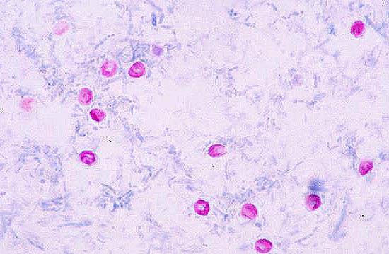
Figura 4. Ooquistes de Cryptosporidium (estructuras color fucsia redondeadas) teñidas con el método Kinyoun.

6.2. Diagnóstico parasitológico
Análisis coprológicos
Las principales técnicas diagnósticas empleadas en coprología para la identificación de los protozoos parásitos que se abordan en este capítulo se encuentran recogidas en la Tabla 6. Se hace distinción entre elementos de resistencia (quistes y ooquistes) y formas vegetativas (trofozoítos). Estos últimos son formas parasitarias más lábiles y, por tanto, requieren de técnicas que mantengan en la medida de lo posible las condiciones fisiológicas (observación directa con solución salina 0,85%) o técnicas de tinción específicas como Giemsa o Tricrómico, normalmente tras fijación con Shaudinn o PVA.

Tabla 6. Técnicas de diagnóstico coprológico rutinario
 | Elementos de resistencia  (quistes / ooquistes) | Formas vegetativas  (trofozoítos)
Coccidiosis Eimeria | Concentración por  Flotación con ClNa | --
Criptosporidiosis  Cryptosporidium | Concentración por  Sedimentación con formol-éter  (o extensión directa)  +  Tinción con Zieh-Neelsen o Kinyoun | --
Giardiosis  Giardia | Concentración por  Sedimentación con formol-éter  (o Sulfato de Zinc)  +  Tinción con Lugol | Observación directa con solución salina
Amebosis  Entamoeba | Concentración por  Sedimentación con formol-éter  +  Tinción con Lugol | Observación directa con solución salina
Balantidiosis  Ballantitidium  Buxtenelosis  Buxtonella | Concentración por  Sedimentación con formol-éter  +  Tinción con Lugol | Observación directa con solución salina

Los ooquistes de Eimeria concentrados por flotación normalmente no se tiñen y al microscopio se observan como estructuras redondeadas u ovaladas de color rodado a anaranjado que contienen cuatro esporas (esporocistos) cuando están completamente esporulados (Tabla 2). El ooquistes no esporulado presentará, por el contrario, una estructura redondeada en su interior.
Debido a su pequeño tamaño, los ooquistes de Cryptosporidium se observan con mucha dificultad con las técnicas coprológicas rutinarias (flotación o sedimentación) por lo que se recomienda una tinción específica, con o sin una previa concentración (Tabla 6). Los ooquistes se observarán como estructuras pequeñas redondeadas de color fucsia sobre fondo azulado (Fig. 4).
Por último, la concentración y posterior tinción con Lugol de los quistes de Giardia, Entamoeba, Balantidium y Buxtonella demostrará la presencia de estructuras redondeadas u ovaladas de color ocre-marronáceo y de la apariencia y tamaño esquematizados en la Tabla 2. Por su parte, la observación directa de las formas vegetativas confirmará la existencia de trofozoítos móviles en los cuales será posible distinguir flagelos, pseudópodos o cilios, según el caso.
Por métodos coprológicos-microscópicos, sólo es posible determinar las especies en el caso de Eimeria, un procedimiento diagnóstico adicional, pero muy conveniente para determinar la existencia de especies patógenas en una explotación ganadera. La diferenciación de especies requiere cierta experiencia y se basa en características tales como: el tamaño del ooquistes, la forma, la presencia de micropilo y cápsula micropilar, la forma y tamaño de los esporocistos, el tiempo de esporulación o la existencia de gránulos o cuerpos residuales.
En ocasiones se hace necesario estimar la carga parasitaria, por ejemplo, para conocer el grado de parasitación del ganado, o para valorar la efectividad de un tratamiento. En la coccidiosis se recurre normalmente al método McMaster modificado, aunque recientemente se han utilizado otros como el FLOTAC, mini-FLOTAC o el FECPACK.
En algunos de los protozoos parásitos considerados aquí hay que tener algunas consideraciones diagnósticas específicas. Así, en la coccidiosis, la mayor parte de los ooquistes son liberados en los primeros días de la patencia, con los primeros episodios de diarrea, y es en este momento cuando se recomienda hacer el análisis coprológico. También hay que tener en cuenta que, en casos de diarreas profusas muy líquidas, con sangre y restos de mucosa, es posible no encontrar ooquistes en las heces o registrar recuentos muy bajos. En tales casos, puede ser recomendable realizar una impronta de los restos intestinales, teñirlos y tratar de visualizar formas parásitas: merontes, gamontes, ooquistes, etc. Por otro lado, en la giardiosis, si se desea realizar un diagnóstico riguroso, lo que se recomienda es tomar varias muestras en días consecutivos, ya que la eliminación de quistes con las heces puede variar de unos días a otros y, por tanto, pueden diagnosticarse falsos negativos.
Necropsia y análisis histopatológico
El examen macroscópico durante la necropsia raramente ofrece datos concluyentes sobre la parasitación por alguno de estos protozoos parásitos. A lo sumo, se puede intuir la presencia de coccidiosis en animales que presentan mucosa intestinal inflamada, hiperémica y con placas amarillentas, observaciones que se han descritos en especies como E. arloingi. Sí es de mayor utilidad el diagnóstico microscópico, que puede demostrar la presencia de diversas formas evolutivas en el caso de Eimeria y Cryptosporidium y, fundamentalmente, formas vegetativas en el caso de Giardia, Entamoeba y ciliados, siempre y cuando se mantengan adheridas a la mucosa intestinal o se incluyan restos de contenido intestinal en los cortes histológicos.
6.3. Diagnóstico inmunológico
Existe un amplio número de test comerciales que permiten la detección de diversos coproantígenos de Giardia y Cryptosporidium, así como test de inmunofluorescencia para la observación de quistes u ooquistes de ambos parásitos, a la vez o de forma independiente. En cambio, los test Elisa para la detección de Eimeria sólo se han diseñado hasta el momento con fines de investigación, y lo mismo es aplicable a Balantidium coli.
6.4. Diagnóstico molecular
También en el caso de Giadia y Cryptosporidium, numerosos laboratorios en todo el mundo han recurrido al diagnóstico molecular basado en PCR, convencional o en tiempo real. Tales métodos han permitido, no sólo la detección y cuantificación del parásito en heces, sino también su tipificación o caracterización genética y, por tanto, identificación de isotipos o “assamblages” propios de rumiantes y aquellos que podrían tener un carácter zoonótico. Estos métodos son en la mayoría de los casos los únicos que pueden identificar con mayor o menor exactitud las fuentes de infección en brotes de giardiosis o criptosporidiosis en humanos con origen zoonótico.
El diagnóstico molecular en las infecciones por Eimeria spp, amebas y ciliados no está tan desarrollado como en los dos parásitos anteriores, pero cada vez son más frecuentes los estudios que emplean este tipo de herramientas, sobre todo aplicadas a la diferenciación y caracterización genética de especies.

7. TRATAMIENTO Y PROFILAXIS TERAPÉUTICA
En la Tabla 7 se han recogido los principales fármacos que se emplean comúnmente para el tratamiento y prevención de las infecciones parasitarias por Eimeria, Cryptosporidium, Giardia, Entamoeba, Balantidium y Buxtonella. Se incluyen en la tabla datos sobre las vías, dosis y pautas de administración más habituales, así como de los periodos de supresión cuando son conocidos.

Tabla 7. Grupos farmacológicos y principios activos utilizados en el tratamiento/profilaxis de las protozoosis gastrointestinales de los rumiantes.
 | Grupo  Principio activo | Dosis  recomendada | Vía  Administración | Periodo de supresión  (días)
Coccidiosis Eimeria | Derivados del acetonitrilo (triazinas)  Toltrazuril  Diclazuril | mg / Kg pv  15ª  20^{b}  1^{b} | Oral  Oral | C: 63ª  C: 42^{b}  C: 0^{b}
 | Derivados de la quinolona  Decoquinato | ppm / pienso  100^{a,b} | Oral, con pienso | C: 0^{a,b}
Criptosporidiosis  Cryptosporidium | Derivados de la quinazolidona  Halofuginona | µg / Kg pv  100 (7 días)ª | Oral | C: 13ª
Giardiosis  Giardia | Bencimidazoles  Fenbendazol  Albendazol | mg / Kg pv  5ª (3 días)  20ª (3 días) | Oral  Oral | --  --
 | Aminoglucósidos  Paronomicina | mg / Kg pv  75ª (5 días) | Oral
Amebosis  Entamoeba | No suele tratarse | -- | -- | --
Balantidiosis  Ballantitidium  Buxtenelosis  Buxtonella | Nitroimidazoles  Metronidazol  Secnidazol | mg / Kg pv  25ª  10ª | Oral  Oral | --  --

ª Bovino; ^{b} Ovino; C: Carne; L: Leche
Existen numerosos fármacos anticoccidiósicos que se han ensayado para la reducir las pérdidas productivas de la coccidiosis en rumiantes, pero ninguno es 100% eficaz utilizado como única medida. Aparte de los anticoccidiósicos más importantes que se comercializan en la EU (Tabla 7), otros compuestos como el amprolio, la salinomicina, el lasanocid o la monensina también se han empleado en bovinos, ovinos y cabritos. Según el tipo de compuesto se pueden ver afectados distintos estados de desarrollo del parásito: esporozoítos, merontes, merozoítos o, incluso, formas sexuales. La profilaxis terapéutica en la coccidiosis no previene completamente el desarrollo de las formas parasitarias pero, normalmente, reducen la infección a un nivel subclínico, y cuando el fármaco se administra en un determinado momento de la infección (metafilaxis), puede desarrollarse una inmunidad específica y, por tanto, una protección significativa frente a reinfecciones.
Las alternativas de tratamiento en la criptosporidiosis con mucho más limitadas y, de hecho, hay países donde la halofuginona no está registrada para su uso en rumiantes. Por tanto, en infecciones severas por Cryptosporidium en neonatos se hace necesaria la fluidoterapia y el tratamiento de la acidosis metabólica con administración intravenosa de bicarbonato de sodio. De forma experimental, se ha observado que la paronomicina en terneros y corderos, y el decoquinato en cabritos, también podrían contribuir al control terapéutico de la criptosporidiosis.
No existen fármacos registrados específicamente para el control de Giardia y ciliados (B. coli, B. sulcata) en rumiantes, pero sí trabajos experimentales o casos clínicos en los que se ha demostrado la efectividad de los compuestos recogidos en la Tabla 7. Por las posibilidades de reinfección y el ciclo relativamente corto de estos protozoos, mantener la explotación libre de este tipo de parásitos requeriría tratamientos continuados, pero tal régimen de tratamiento resultaría impracticable y, tal vez, innecesario debido a la moderada patogenicidad de la giardiosis y las infecciones por ciliados en rumiantes.
La aparición de cepas resistentes en parásitos de rumiantes está muy extendida en helmintos, sobre todo en nematodos gastrointestinales. Por el contrario, apenas existen datos de resistencia en los protozoos parásitos incluidos aquí, aunque se han descrito cepas resistentes de parásitos similares en otras especies animales (por ejemplo, Isospora en porcino, Eimeria en aves, etc.). Presumiblemente, los fenómenos de resistencia en este grupo de parásitos son más importantes y frecuentes de lo que a priori podría pensarse. De hecho, recientemente se ha podido constatar la existencia de cepas Eimeria resistentes al toltrazuril en ovinos (Noruega).
8. LUCHA
8.1. Medidas higiénicas y de manejo
Al tratarse de enfermedades de trasmisión orofecal, en la profilaxis y el control resulta de gran importancia la limpieza y desinfección de los establos y camas. Se recomienda que todos los corrales se mantengan limpios y secos, y que los comederos y beberos se construyan de forma que no haya contaminaciones por heces. La cama se ha de cambiar con frecuencia para evitar una acumulación excesiva de elementos infectantes (quistes u ooquites). Por último, cuando a los animales de cría se les suministren alimentos concentrados en el pasto, las áreas de alimentación se cambiarán regularmente. Todo esto contribuirá a disminuir la carga parasitaria presente en el ambiente, reduciéndose así la posibilidad de nuevas infecciones o reinfecciones de los animales. Además, contribuyen al buen control de la enfermedad el manejo correcto de los animales en los diferentes estados de producción. Así, en épocas de partos, donde es común el hacinamiento de madres e hijos, habría que extremar las medidas higiénicas del corral. Por otro lado, en regímenes de lactancia artificial se ha de tener en cuenta que la contaminación fecal no sólo puede afectar a las camas, sino también a los utensilios. Otro período de riesgo donde aumenta la posibilidad de infección clínica, en el caso de la coccidiosis, es el momento del destete, probablemente debido al cambio de alimentación y al estrés que sufren los animales. También se considera crítico el momento en el que los animales pasan al cebadero, ya que, nuevamente, el hacinamiento de los animales y la falta de higiene pueden incrementar la tasa de infección.
Al igual que en otras infecciones parasitarias, como las producidas por nematodos gastrointestinales, la rotación de pastos es esencial para prevenir la enfermedad. Generalmente, los ganaderos tienen la costumbre de colocar a los animales en la misma zona de pastoreo año tras año, aumentando así las posibilidades de contaminación. En el caso de que no fuera posible hacer este tipo de rotación, mantener las zonas de pastos drenadas y libres de deyecciones se ha observado que disminuye las infecciones por coccidios.
Existen numerosos productos que pueden ser empleados para la limpieza y desinfección en la producción avícola y que son capaces de inhibir el ciclo exógeno de diferentes especies de Eimeria en aves, como el hidróxido de amonio y el fenol. Los mismos productos serían susceptibles de ser utilizados también en los sistemas de producción en bovinos, ovinos y caprinos.
Por último, en este punto se ha de enfatizar que, puesto que Cryptorporidium, Giardia y Ballantidium pueden ser agentes zoonóticos, ganaderos, técnicos y veterinarios han de extremar las medidas higiénicas (en particular, la frecuencia y cuidado en el lavado de las manos).
8.2. Inmunoprofilaxis
El desarrollo de vacunas en rumiantes frente al grupo de parásitos que nos ocupa es, actualmente, muy limitado. En uno de los ensayos de inmunoprotección realizado en caprinos se utilizaron ooquistes atenuados por irradiación X de Eimeria ninakholyakimovae y se logró reducir significativamente el número de ooquistes eliminados en las heces de los animales vacunados, así como su sintomatología y lesiones. También frente a la criptosporidiosis bovina se han realizado algunos ensayos utilizando inmunizaciones tanto activas como pasivas, lográndose una reducción en la severidad de los signos clínicos y el número de ooquistes excretados. No obstante, en la actualidad no existe ninguna vacuna en el mercado para ninguno de estos dos Apicomplexa.
Tampoco hay ninguna vacuna comercializada frente a la giardiosis en rumiantes, aunque sí en animales de compañía. De todos modos, su desarrollo estaría justificado sólo en el caso de que se demuestre una trasmisión zoonótica consistente entre los rumiantes y el hombre.
8.3. Fitoterapia
Se han investigado diferentes sustancias bioactivas y extractos de varias especies de plantas para evaluar su actividad anticoccidiósica, tanto in vivo como in vitro, en diferentes hospedadores rumiantes, como por ejemplo: sainfoina (Onobrychis viciifolia), vainas de algarrobo (Ceratonia siliqua), extracto de cáscara de granada (Punica granatum), extractos de proantocianidina de semilla de uva (GSPE) y antioxidantes tales como la artemisinina (Artemisia annua). Sin embargo, ninguna de estas sustancias bioactivas se ha comercializado todavía para la prevención y el control de la coccidiosis clínica.
También existen trabajos similares frente a Giardia y Cryptosporidium, pero la mayoría de ellos son estudios desarrollados sólo in vitro. Entre los escasos ensayos in vivo destaca un estudio en terneros en el que se demuestra que los extractos de cáscara de granada (Punica granatum) pueden potencialmente aliviar la morbilidad intestinal causada por Cryptosporidium parvum.
8.4. Suplementos nutricionales
Al igual que otros aspectos, el uso de suplementos nutricionales como profilaxis a la infección por coccidios y otros protozoosis gastrointestinales se ha estudiado ampliamente en aves pero no en rumiantes. Entre los suplementos a estudiar se encontraría el hierro, un nutriente esencial cuya administración a corderos se ha demostrado que reduce la incidencia de hinchazón abomasal. Además, la deficiencia de hierro se ha relacionado con la pica, que puede aumentar la ingestión de ooquistes/quistes y, por lo tanto, el riesgo de infección por Cryptosporidium, Eimeria o Giardia. La investigación de otros oligoelementos como el selenio o el zinc, así como de probióticos, debería de abordarse igualmente en el futuro como medida alternativa de control frente a la coccidiosis y otras protozoosis gastrointestinales de rumiantes.

9. BIBLIOGRAFÍA

Bilal, C.Q., Khan, M.S., Avais, M., Ijaz, M., Khan, J.A. (2009). Prevalence and chemotherapy of Balantidium coli in cattle in the River Ravi region, Lahore (Pakistan). Vet. Parasitol. 163: 15-17.
Díaz, P., Navarro, E., Prieto, A., Pérez-Creo, A., Viña, M., Díaz-Cao, J.M., López, C.M., Panadero, R., Fernández, G., Díez-Baños, P., Morrondo, P. (2018). Cryptosporidium species in post-weaned and adult sheep and goats from N.W. Spain: Public and animal health significance. Vet. Parasitol. 254: 1-5.
Gui@VET (2017). Guía de productos zoosanitarios para animales de producción. Veterindustria, Zaragoza, 15ª Edición.
O'Handley, R.M., Olson, M.E. (2006). Giardiasis and cryptosporidiosis in ruminants. Vet. Clin. North Am. Food Anim. Pract. 22: 623-643.
Hidalgo M.R., Cordero del Campillo, M. (2000). Parasitosis del aparato digestivo. Coccidiosis. En Cordero Del Campillo M., Rojo F.A., Martínez A.R., Sánchez M.C., Hernández S., Navarrete I., Díez P., Quiroz H., Carvahlo M. (2000): Parasitología Parasitaria. McGraw-Hill-Interamericana de España, S.A.U. España. Pág 195-212.
Jolley, W.R., Bardsley, K.D. (2006). Ruminant coccidiosis.. Vet. Clin. North Am. Food Anim. Pract.22: 613-621.
Olson, M.E., O'Handley, R.M., Ralston, B.J., McAllister, T.A., Thompson, R.C. (2004). Update on Cryptosporidium and Giardia infections in cattle. Trends Parasitol. 20: 185-191.
Robertson, L.J. (2009). Giardia and Cryptosporidium infections in sheep and goats: a review of the potential for transmission to humans via environmental contamination. Epidemiol. Infect. 137: 913-921.
Ruiz A., Muñoz M.C., Molina J.M., Hermosilla C., Andrada M., Lara P., Bordón E., Pérez D., López A.M., Matos L., Guedes A., Falcón S., Falcón Y., Martín S., Taubert A. (2014). Immunization with Eimeria ninakholyakimovae-live attenuated oocysts protect goat kids from clinical coccidiosis. Vet. Parasitol. 199: 8-17.
Sivajothi, S., Sudhakara, B. (2018). Reddy Acute Fulminating Form of Balantidium coli Infection in Buffaloes. Res. Rev.: Res. J. Biol. 6: 17-19.
Squire, S.A., Yang, R., Robertson, I., Ayi, I., Ryan, U. (2017). Molecular characterization of Cryptosporidium and Giardia in farmers and their ruminant livestock from the Coastal Savannah zone of Ghana. Infect. Genet. Evol. 55:.236-243.
Taylor, M.A., Coop, R.L., Wall, R.L. (2007). Veterinary Parasitology. Blackwell. Oxford. U.K.
Tomczuk, K., Kurek, Ł., Stec, A., Studzińska, M., Mochol, J. (2005). Incidence and clinical aspects of colon ciliate Buxtonella sulcata infection in cattle. Bull. Vet. Inst. Pulawy 49: 29-33.

